Программа мероприятий
Ассоциации производителей радиаторов отопления «АПРО»
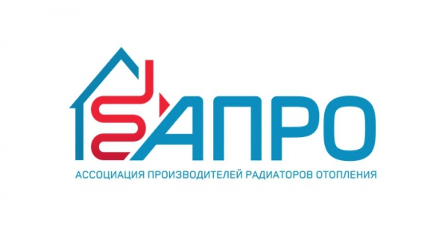
на Международной выставке Aquatherm Moscow 2019

Место проведения:
Конференц-зал 2, зал 15, павильон 3, «Крокус Экспо»
12 февраля, 11:00 – 13:00
Панельная сессия «С Новым ГОСТом!»
Вопросы к обсуждению:
- Как изменятся требования к производству и испытаниям радиаторов и конвекторов в 2019 году? Презентация ГОСТ 31311-2018 «Приборы отопительные. Общие технические условия» и ГОСТ Р 53583-2018 «Приборы отопительные. Методы испытаний»;
- Перспективы гармонизации российских и европейских стандартов на технические требования к отопительными приборам и методам их испытаний;
- Результаты межлабораторных сравнительных испытаний: алюминиевые радиаторы, стальные панельные радиаторы, внутрипольные конвекторы.
13 февраля, 14:00 – 16:00
Панельная сессия «Российский рынок радиаторов и конвекторов в 2019 году»
Вопросы к обсуждению:
- Обзор российского рынка систем отопления: итоги 2018 года и прогноз на 2019 год;
- Развитие производства отопительных приборов в России;
- Перспективы поставок российских отопительных приборов на экспорт.
14 февраля, 14:00 – 16:00
Панельная сессия «Верификация монтажников климатического оборудования»
Вопросы к обсуждению:
- Проблемы и мифы, связанные с монтажом отопительных приборов различных типов;
- Как повысить качество работ по установке отопительных приборов на объектах?
- Презентация проекта Термоконвент.онлайн – платформа для дистанционного обучения участников климатического рынка.
15 февраля, 11:00 – 13:00
Панельная сессия «Обязательная сертификация. Проблемы и перспективы оценки соответствия отопительных приборов»
Вопросы к обсуждению:
- Итоги обязательной сертификации радиаторов и конвекторов в 2018 году;
- Верификация отопительных приборов, прошедших обязательную сертификацию;
- Актуализация стандарта ГОСТ Р 58065-2018 «Оценка соответствия. Правила сертификации радиаторов отопления и конвекторов отопительных»
Модератор:
Александр Квашнин, АПРО
8 925 060 67 10, kvashnin@aproea.ru

